电子科技大学信息与软件工程学院

实 验 报 告

（实验）课程名称 软件工程基础

电子科技大学教务处制表

电 子 科 技 大 学

实 验 报 告
学生姓名：杨云帆 学 号：2015220302005 指导教师：苏生
实验地点：信软楼西306 实验时间：17.05.17

一、实验室名称：基础实验室

二、实验项目名称：质量保证

三、实验学时：4

四、实验原理：

1. 黑盒测试

1）将软件当作内部可不见盒子。

2）行为测试，侧重于软件的功能需求。

3）发现功能、接口、数据访问、行为等错误。

常见黑盒测试：等价类划分，边界值测试。

2. 白盒测试

1）将软件当作内部可见、透明的盒子。

2）查看代码功能和实现逻辑路径。

常见白盒测试：语句覆盖，判定覆盖，条件覆盖，判定-条件覆盖。

五、实验目的：

1. 掌握单元测试的方法，包括白盒测试和黑盒测试

2. 能对实际程序进行单元测试，能够撰写简单的测试报告

六、实验内容：

1. 编写三角形判断程序，并进行黑盒测试

2. 对所编写的三角形判断程序进行白盒测试

3. 选择系统中的2个关键模块进行编码实现

4. 使用白盒或黑盒方法测试实现的模块

七、实验器材（设备、元器件）：

1. 自选编程平台。

2. Word－编写测试用例与测试报告。
- 实验步骤：

步骤1：输入三个整数a（0<a<100）、b（0<b<100）和c（0<c<100）分别作为三角形的3条边，判断由这3条边构成的三角形类型是：等边三角形、等腰三角形、一般三角形、或非三角形（即不能构成一个三角形）
- 编写该程序，注意编程规范
- 按照等价类划分方法设计测试用例，并进行测试
- 按照边界值方法设计测试用例，并进行测试

总结实验是否实现目标和达到预期效果。

步骤2：根据所编写的三角形判断程序，进行白盒测试。
- 进行语句覆盖测试
- 进行判断覆盖、条件覆盖、判断-条件覆盖测试
- 体会不同白盒测试的差异

步骤3：基于实验2的结果，选择2个关键模块进行编程实现。

步骤4：使用白盒或黑盒方法测试实现的模块。

九、实验数据及结果分析：

首先编写一个三角形测试程序，如代码1-1展示了程序中核心的三角形判断逻辑，在获取一个三角形三边数据后进行判断。

代码1-1 三角形判断函数
int TestTriangle(const char* triangle)
{
int a;
int b;
int c;

// triangle data invalid: Unrecognized Data
if (sscanf(triangle, "%d %d %d", &a, &b, &c) != 3)
{
printf("ERR INPUT\n");
return TRI_INVALID;
}
printf("a: %d\tb: %d\tc: %d\n", a, b, c);

// triangle data invalid: Too large or small data
if (a <= 0 || b <= 0 || c <= 0 || a >= 100 || b >= 100 || c >= 100)
{
printf("ERR INPUT\n");
return TRI_INVALID;
}

// case0: Not a triangle
if (a + b <= c || a - b >= c)
{
printf("NOT A TRI\n");
return TRI_NOT;
}

if (a == b || b == c || c == a)
{
// case1: Equal triangle
if (a == b && a == c)
{
printf("EQU TRI\n");
return TRI_EQU;
}
// case2: ISO triangle
printf("ISO TRI\n");
return TRI_ISO;
}

// case3: Normal triangle
printf("NORMAL TRI\n");
return TRI_NORMAL;
}

进行黑盒测试，对于各种合法非法情形设计等价类如表1-1所示，然后根据设计的等价类编制测试用例如表1-2所示。

表1-1 等价类的划分
输入条件 | 有效等价类 | 编号 | 无效等价类 | 编号
边a | 1-99 | 1 | 非数字符 | 4
边a | 1-99 | 1 | 小于1的数字 | 5
边a | 1-99 | 1 | 大于99的数字 | 6
边b | 1-99 | 2 | 非数字符 | 7
边b | 1-99 | 2 | 小于1的数字 | 8
边b | 1-99 | 2 | 大于99的数字 | 9
边c | 1-99 | 3 | 非数字符 | 10
边c | 1-99 | 3 | 小于1的数字 | 11
边c | 1-99 | 3 | 大于99的数字 | 12

表1-2 黑盒测试测试数据
测试用例编号 | 输入数据 |  |  | 预期输出 | 覆盖等价类
测试用例编号 | 边a | 边b | 边c | 预期输出 | 覆盖等价类
1 | 22 | 31 | 47 | 一般三角形（有效） | 1、2、3
2 | 33 | 33 | 33 | 等边三角形（有效） | 1、2、3
3 | 14 | 14 | 10 | 等腰三角形（有效） | 1、2、3
4 | 2 | 3 | 5 | 非三角形（有效） | 1、2、3
5 | A | B | C | 无效 | 4、7、10
6 | 0 | -1 | -3 | 无效 | 5、8、11
7 | 100 | 101 | 102 | 无效 | 6、9、12

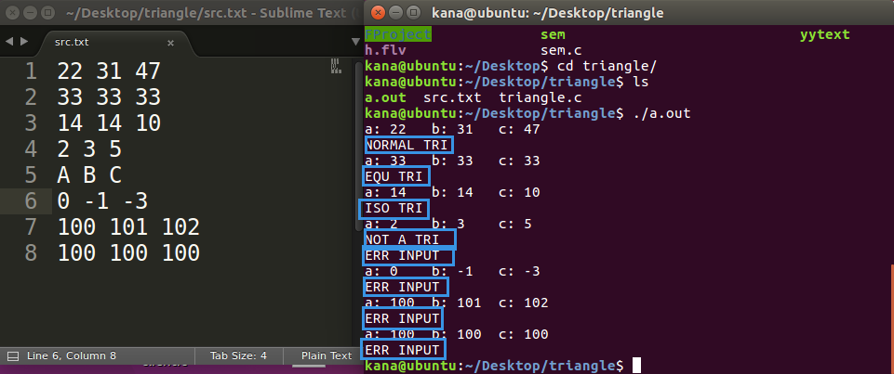
之后进行测试。测试结果如图1-1所示。测试程序识别每一组数据并返回相对应的结果，均符合预期。（其中的A B C一组因为无法识别的整数未printf）。

图1-1 黑盒测试测试结果

进行边界值测试：该部分已经包含在表1-2的测试数据之中，测试了0附近的边与100附近的边。

进行黑盒测试，首先作出程序流程图如图1-2所示。

进行语句覆盖测试，可以选择如表1-3数据测试。

表1-3 白盒测试-语句覆盖测试
测试数据 | 测试路径
6 6 6 | 主路径
6 6 A | 分支1
100 6 6 | 分支2
2 3 5 | 分支3
2 3 4 | 分支4
2 2 3 | 分支5

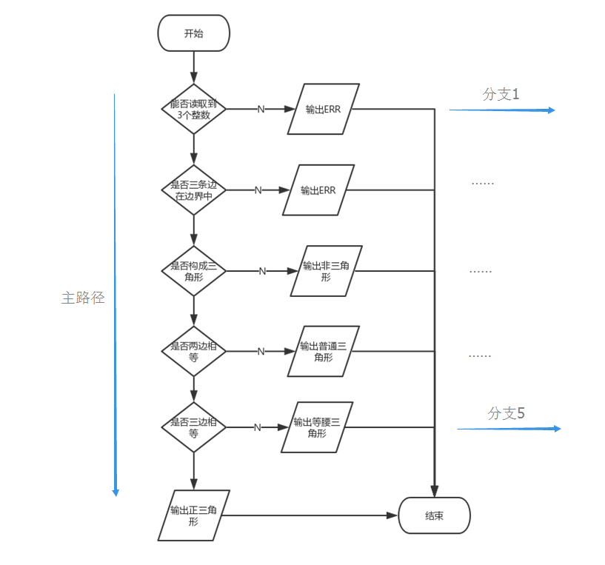
图1-2 判定逻辑流程图

进行判定覆盖测试，由于语句覆盖测试中的用例同样满足判定覆盖，此处不再增加新的测试。

此后进行条件覆盖测试。程序中分支可能取值如表1-4所示。

表1-4 白盒测试-程序分支状况
编号 | 分支条件
T1 | 读取到3个整数
F1 | 未读取到三个整数
T2 | 0 < A < 100
T3 | 0 <B < 100
T4 | 0 < C <100
F2 | A <= 0 || A >= 100
F3 | B <= 0 || B >= 100
F4 | C <= 0 || C >= 100
F5 | A + B <= C
F6 | A – B >= C
T5 | A + B > C
T6 | A – B < C
T7 | A == B
T8 | B == C
T9 | C == A
T10 | A == B && A == C
F7 | A != B
F8 | B != C
F9 | C != A
F10 | A != B || A != C

设计测试用例如表1-5所示，其中由于第一个测试覆盖了所有的T的情况，所以忽略之后对T的条件覆盖。

表1-5 白盒测试-条件覆盖测试用例
测试数据 | 条件覆盖 | 分支覆盖 | 预期结果
6 6 6 | 所有T | 主路径 | EQU
A 6 6 | F1 | 分支1 | ERR
0 6 6 | F2 | 分支2 | ERR
6 0 6 | F3 | 分支2 | ERR
6 6 0 | F4 | 分支2 | ERR
2 3 5 | F5 | 分支3 | NOT
5 3 2 | F6 | 分支3 | NOT
3 4 4 | F7 | 分支4 | ISO
3 3 4 | F8 | 分支4 | ISO
4 3 3 | F9 | 分支4 | ISO
3 4 5 | F10 | 分支5 | NORMAL

进行判定-条件覆盖测试，由表1-5可见，该测试同样满足判定-条件覆盖测试。故此处不重新设计新的测试。

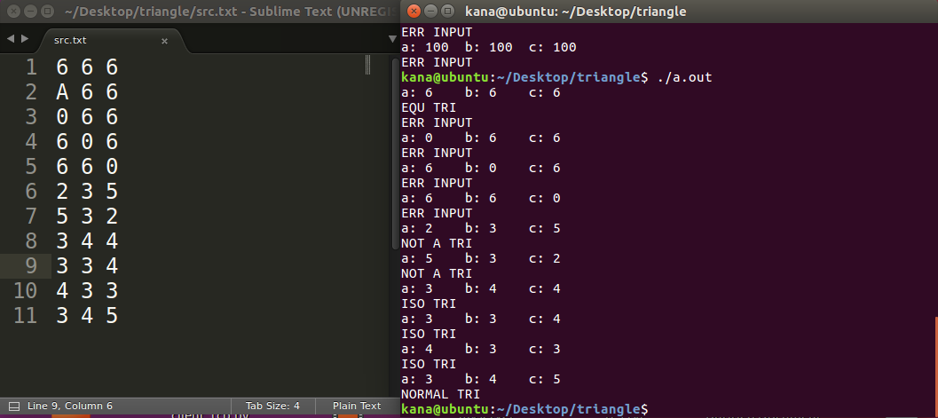
进行判定-条件覆盖测试，结果如下图1-3所示。

图1-3 判定-条件覆盖测试结果

可见测试结果符合预期（详见表1-5），说明在这种测试下源程序未发现错误。

在上面测试的基础上，现实现2个停车取车模块用以测试。相关代码见代码1-2。
int park_your_car(struct car_msg_st* car)
{
int rtn;

rtn = park_request();
if (rtn < 0)
{
printf("cannot park! No more park resource\n");
}
else
{
printf("Info Update Success\n");
park_record_msg(car, rtn);
}
}

int take_your_car(int car_num)
{
int res;
res = query_car(car_num);
if(res < 0)
{
printf("Car doesn't exist!\n");
return -1;
}
else
{
printf("Car exists! please pay !\n");
printf("please take your car!\n");
}
car_refresh_msg(res);

return 0;
}

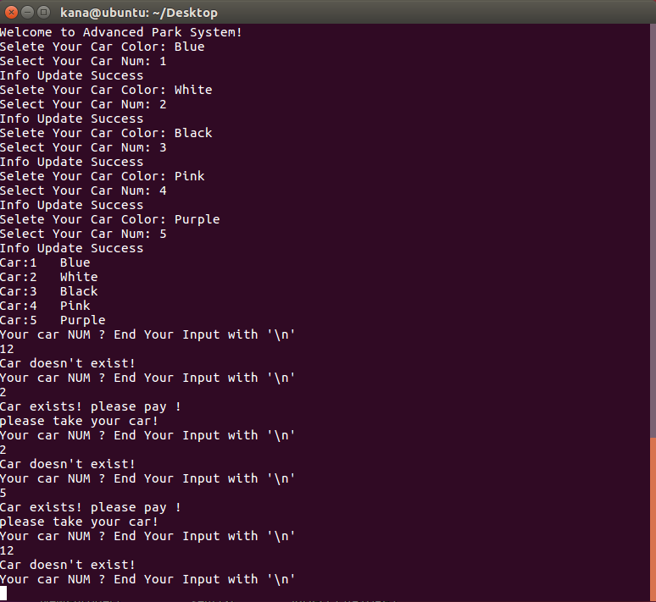
该部分代码主要实现了停车取车时的逻辑判断，主要包括了检测停车时是否还存有空闲车位，取车时是否存在指定车辆。进行相关测试如下图1-4所示。

图1-4 停车管理系统模块测试

十、实验结论：

完成了实验的预期效果。

十一、总结及心得体会：

黑盒测试与白盒测试都是基础的有效的软件测试方法，通过一个简单的三角形检测程序作为引导，实验了相关的测试方法并设计了相关的测试用例，掌握了测试的基本要求与做法，然后在将其运用在自己的工程之中，进一步的将其学以致用。最后获得了软件测试的基本了解，熟悉了相关的操作，掌握了相关的技能。

十二、对本实验过程及方法、手段的改进建议：

无。

报告评分：
指导教师签字：

